Приложение № 2
к постановлению администрации
Усть-Кутского муниципального
образования(городского поселения)
№_________от________2024г.

СХЕМА РАСПОЛОЖЕНИЯ ГРАНИЦ ПУБЛИЧНОГО СЕРВИТУТА

Площадь испрашиваемого публичного сервитута в отношении части земельного участка с кадастровым номером 38:18:000000:577 населенного пункта г. Усть-Кут,
4 кв. м
Обозначение характерных точек границ | Координаты, м
 | X | Y
1 | 2 | 3
:Зона1
н1 | 885348.90 | 4233759.02
н2 | 885348.91 | 4233757.02
н3 | 885350.91 | 4233757.04
н4 | 885350.90 | 4233759.04
н1 | 885348.90 | 4233759.02
Система координат МСК-38, зона 4

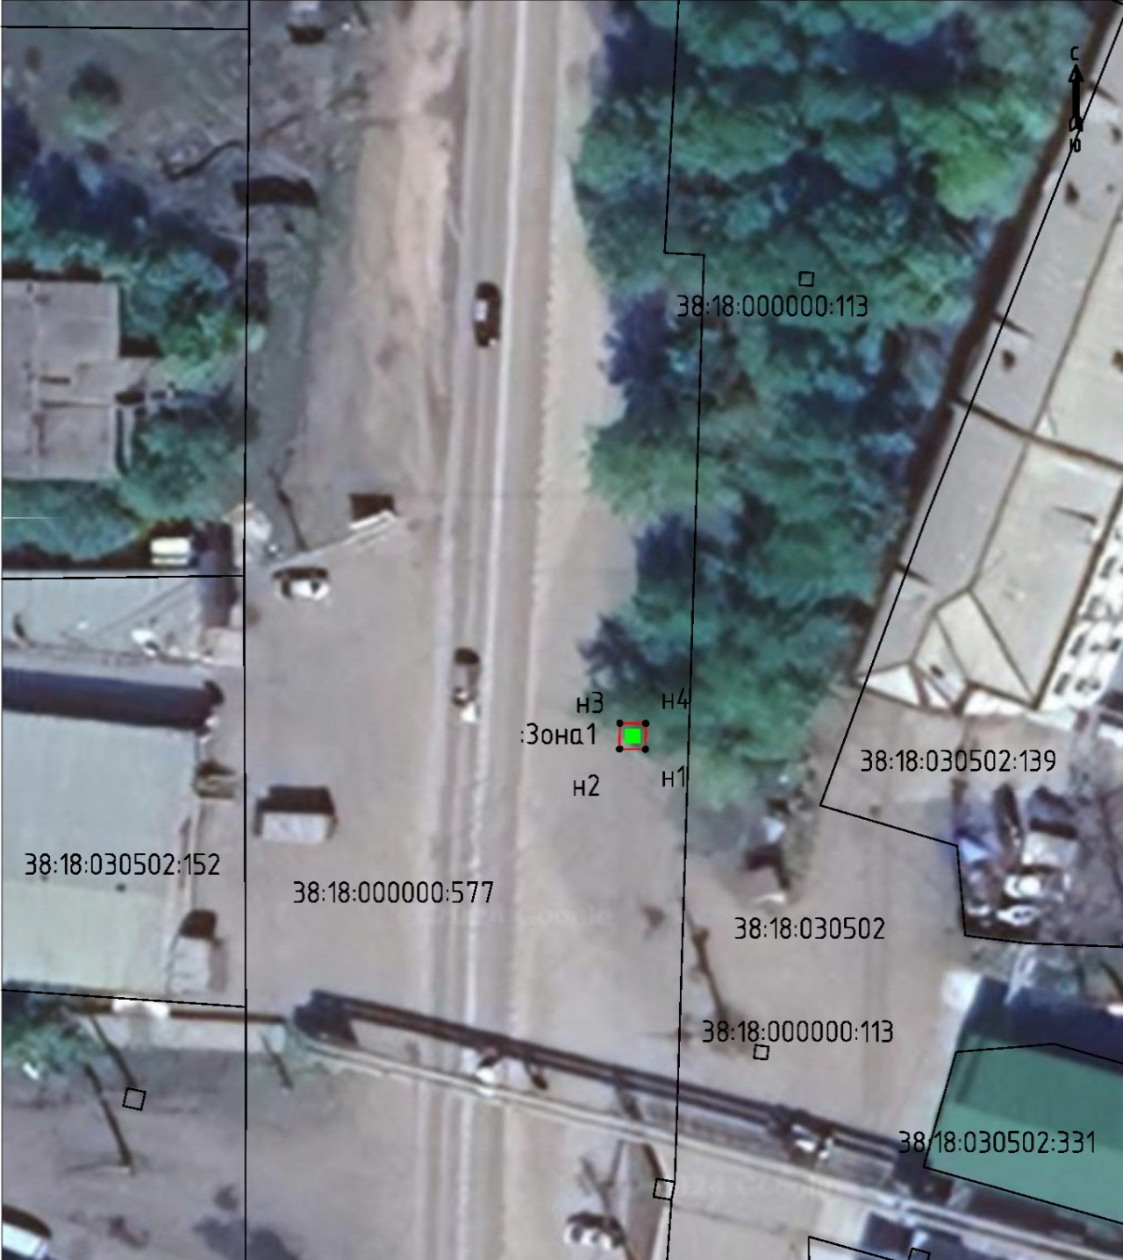

Масштаб 1:500

Условные обозначения:
:Зона1 | - обозначение образуемого публичного сервитута
 | - образуемая граница публичного сервитута
 | - планируемое размещение сооружения, объект электросетевого хозяйства
 | - существующая часть границы, имеющаяся в ЕГРН, сведения о которой достаточны для определения ее местоположения
н1 | - обозначение характерной точки образуемой границы публичного сервитута

